为何美国抗疫一败涂地？

雷鼎鸣 [有理儿有面](javascript:void(0);)

**有理儿有面**

微信号 youli-youmian

功能介绍 你说是不是

2020-05-11[原文](https://mp.weixin.qq.com/s?__biz=Mzg3MjEyMTYyNg==&mid=2247491153&idx=2&sn=a15150f111b8ea4d5dc0fb3e6947a88c&chksm=cef54a24f982c3321c05e146e0798726c8191823ccb8947a775608eb571bb47ef4de1213cab6&scene=27#wechat_redirect&cpage=75) 发表于

收录于合集



本文作者：香港科技大学经济学系前系主任 雷鼎鸣

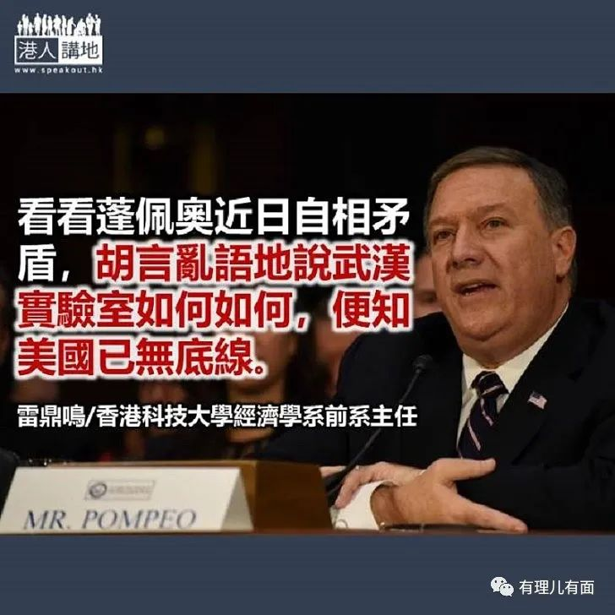

特朗普政府在控制疫情上可算是一败涂地。截止本文发布时，美国总确诊病例已突破一百三十六万，等于世界的三分一，死亡人数也高达八万余人，高踞世界第一。以每百万人口比例计，美国的死亡率是中国的八十倍，香港的五百三十二倍。

这是使人震惊的数字，美国科技先进，医学发达，社会高度发展，为何有此下场？当然，我们可注意到，根据Legatum（英国研究机构）的排名，美国医疗制度及人民的健康，全球只排第五十九，而我们常埋怨的香港，排名第六，中国则二十。排名低是果，不是因，我们尚需评估美国抗疫上的优势与劣势。这种评估本来与香港及中国的关系不大，但在今天特殊的国际形势下，其影响却可以异常巨大，这也是为何我要多次讨论美国的原因。

美国显而易见的劣势是领导层不靠谱，中国去年十二月三十一日已把疫情向世卫通报，今年一月三日也通知了美国，一月二十三日武汉封城后世界又怎会不知中国疫情严重？况且中国当时还每天开记者会发布新情况。特朗普也许另有算计，美国也只是幸灾乐祸，不但没有援助过中国，还满脑子的想着如何利用形势打击中国，白白浪费近两个月无所作为，这狠狠地应验了骄兵必败这一千古真言。

至于后来特朗普叫人研究喝消毒水能否治病，倒是反映出他的智商比不上从前看粤语残片（一种黑白香港连续剧）长大的港人，通过这些电影，喝滴露自杀的剧情早已深入我们的认知中。有此领导，又有纳瓦罗等奸臣经常大放厥词，说中国掠夺美国的口罩后又再高价卖回美国谋取暴利，却不提美国顶多卖了几百万个口罩给中国，但中国卖给美国的，早已超过二十五亿个，此人的经济学位不知是如何取得的。

不过，我一直认为美国是一个伟大的国家，它被人带到出了轨，却不代表美国人民没有高尚的情操与力量。纽约市已是疫情震央，美国虽也有些医护人员贪生怕死，但要知道，全国各地也有七万八千名医护人员冒死涌到纽约帮助，不让到武汉支援的全国医疗人员专美。有此种情操的，又有世界一流的医疗水平与科技，为何还不足以抵销特朗普政府领导不力所带来的影响？

这有两个深层次的问题。第一，美国人性好个人自由，除了一些较受宗教影响的人之外，对他人的死活较不在意。这个疫症暂时还未有疫苗，也无可靠解药，传染性又高，应对之道已由中国内地及香港经验一早显露出来。人多感染时要大力限制人与人的接触，感染人数较少时则可靠检验及追踪器等手段把带病毒者分隔出来。

美国因为开始时已在骄兵，感染人多，只有较倚赖封城、减少社交接触、戴口罩、洗手等手段，但一用上各种隔离方法，很多美国人都受不了，以为这是在侵犯他们的自由。他们若要去死，的确有其自由，但他们不戴口罩四处行走，却有播毒的可能，妨碍了别人生存的权利。此种只顾自己自由不理他人的心态，不易根除，这便大大影响了抗疫。

第二，美国不少地方的人民都嚷着跑出来复工，但美国从四月初至今，每每新增案例稍为下降，特朗普便说高峰已过，但随后新增感染人数又再上升，如此模式，已出现了五次，到今天，每天新增案例仍在两三万之间，尚未能见到显著向下的趋势。在此种情况下解禁，情况与内地及香港极不一样，只会又有大爆发，复工如何可行？但若细想美国人民的处境，他们亦有不得已的苦衷。

据《纽约时报》四月二十三日一篇报道，美国低收入人士中有七成七并无可支持三个月生活的紧急资金，中等收入的百分之五十二人没有，连高收入人士一旦失去工作，也有两成半捱不过三个月。皮尤（Pew）的调查，也有类似结果。美国人都是月光族，每到月尾便等发工资，此种只求借钱不喜储蓄的理财之道，使他们根本难以应付危机。既然如此，封城一两个月后总会有大批人经济上顶不住，快要断粮，他们又那能躲在家中隔离避疫？不知这次惨痛教训能否使他们以后懂得节衣缩食储蓄的可贵？

今年是大选年，特朗普虽要面子，但其境况是不堪的，其唯一解救之道便是向中国甩锅，以求转移视线，其传媒也颇乐于配合。只要看看蓬佩奥近日自相矛盾，不理会科学家所知的事实，胡言乱语地说武汉实验室如何如何，便知美国已无底线。为寻求更多转移视线的机会，不能排除他们又会在香港挑起暴动。中国政府对此应有戒心，对港的手段会转向坚决，未来一段长时间，任何和谐政策在港都恐会遇上困难。

原文转载自《头条日报》 2020年5月8日

### 精选留言

用户设置不下载评论

[阅读全文](https://www.speakout.hk/%E6%B8%AF%E4%BA%BA%E5%8D%9A%E8%A9%95/56737/%E7%82%BA%E4%BD%95%E7%BE%8E%E5%9C%8B%E6%8A%97%E7%96%AB%E4%B8%80%E6%95%97%E5%A1%97%E5%9C%B0-)